Presseinformation

Wiederholungstäter
KATHARINENHOF-GRUPPE – WIEDER TOP NATIONALER ARBEITGEBER 2023

Berlin, 09.03.2023 KATHARINENHOF gehört wieder zu den Top-Nationalen Arbeitgebern 2023. Analysiert wurden mehr als 550.000 Bewertungen von Arbeitnehmern zu über 35.000 Unternehmen. 1.300 Unternehmen erfüllten die Auswahlkriterien und rund 1.000 Arbeitgeber wurden ausgezeichnet. Der KATHARINENHOF verbesserte im Ranking für Gesundheitswesen, Soziales und Pflege auf Platz 3. Im Gesamtranking der Top 50, wo auch so namhafte Unternehmen wie Daimler, SAP und die Allianz gelistet sind, verbesserte sich KATHARINENHOF Platz 37.

„Wir steuern den KATHARINENHOF nicht von oben, sondern mit unseren Mitarbeitern. Wir geben Impulse, hören zu und treffen gemeinsam Entscheidungen. Deshalb sind wir besonders stolz auf die Platzierung und freuen uns sehr“ sagt Annett Pohler, die Geschäftsführerin vom KATHARINENHOF.

Die KATHARINENHOF-Gruppe ist seit 1990 im Bereich Wohnen und Pflege für ältere Menschen aktiv. Mit dieser Erfahrung im Rücken und einem innovativen Konzept im Blick betreibt das Unternehmen Pflegewohnanlagen und Seniorenresidenzen in fünf Bundesländern: Berlin, Brandenburg, Hamburg, Niedersachsen, Sachsen und Thüringen. Derzeit verfügt der KATHARINENHOF® über eine Kapazität von rund 2.900 Plätzen.

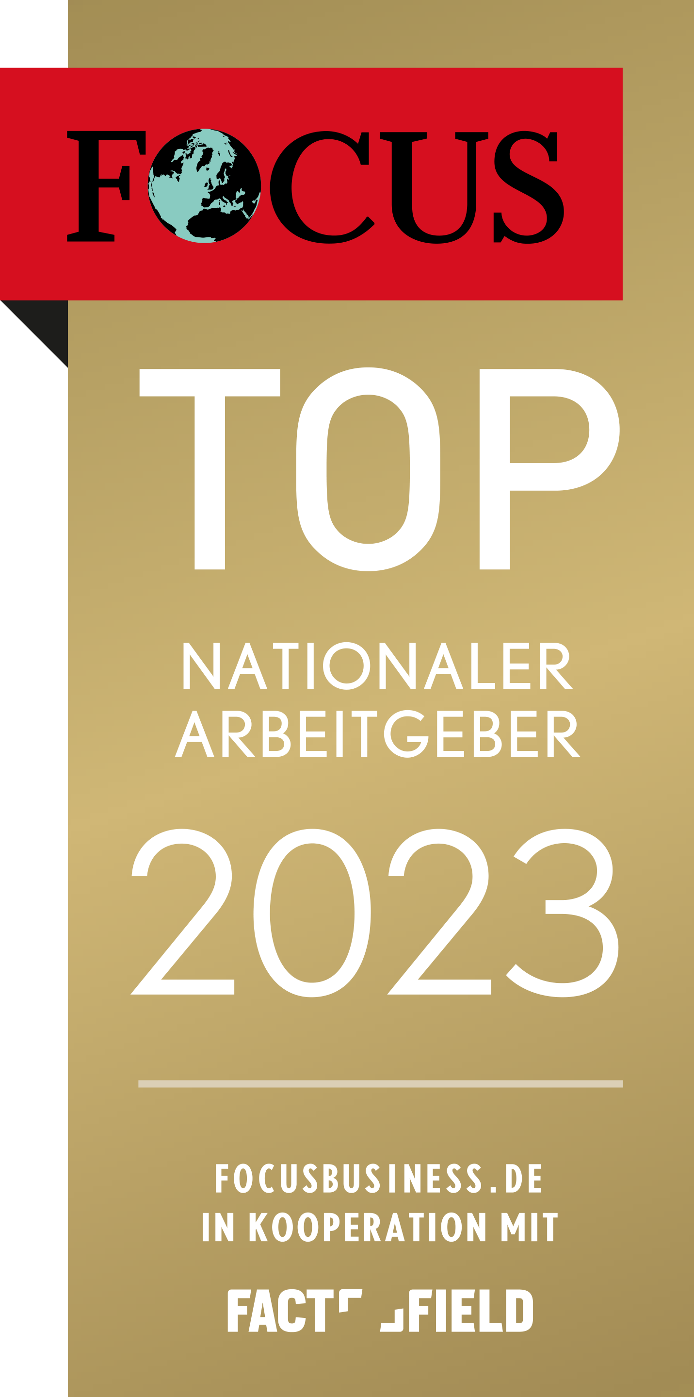
Pressefoto
KATHARINENHOF
A. Stromenger Einrichtungsleiterin KATHARINENHOF IM UFERPALAIS

Pressekontakt:
KATHARINENHOF® Seniorenwohn- und Pflegeanlage Betriebs-GmbH
Karsten Fischer
Tel: 030847151944, E-Mail: fischer.karsten@katharinenhof.net

